

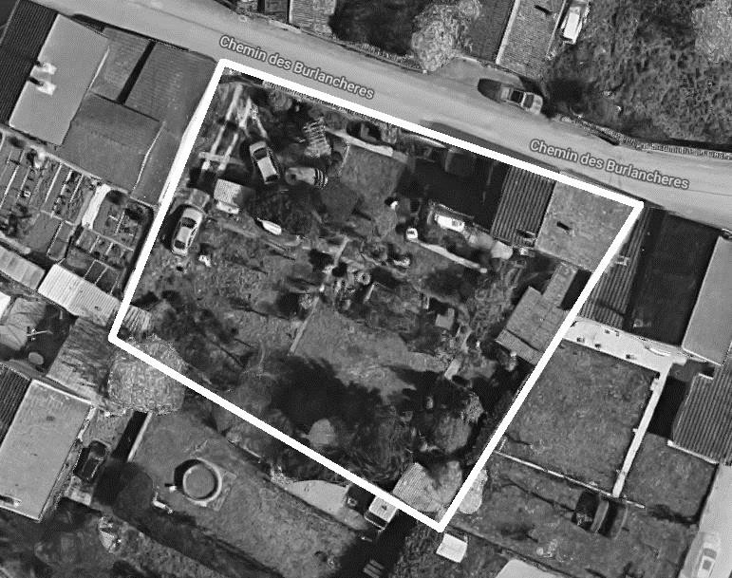

**Session**

**BACCALAUREAT PROFESSIONNEL TECHNICIEN GEOMETRE TOPOGRAPHE**

|  |  |  |
| --- | --- | --- |
|  | **ÉPREUVE E2** | **TECHNOLOGIE** |
|  |  |  |
|  | **SOUS-EPREUVE U.21** | **ANALYSE D'UN DOSSIER** |

**PROPOSITION DE CORRIGÉ**

|  |  |  |  |  |
| --- | --- | --- | --- | --- |
| **BACCALAUREAT PROFESSIONNEL TECHNICIEN**  **GEOMETRE - TOPOGRAPHE** | **JANNEYRIAS** | | 1906-TGT T21 | |
| **E2: Technologie**  **U21 : ANALYSE D’UN DOSSIER** | | **PROPOSITION DE CORRIGE** | |
| **SESSION 2019** | **DUREE : 3 H 00** | **Coefficient : 2** | | **Page 1/7** |

 *1.1. –Extrait cadastral*

|  |
| --- |
| **ANALYSE D’UN DOSSIER ETUDE 1**  **Analyser des plans**  **Rechercher des informations cadastrales.** |
|  |
| **SITUATION PROFESSIONNELLE : Cabinet de géomètre expert**  M. et Mme PLATRE disposent d’un terrain au 2 Chemin des Burlanchères sur la commune de JANNEYRIAS, parcelles AC-157. Ils souhaiteraient valoriser en détachant deux lots à bâtir (lot B et lot C). Vous disposez de différents plans et extraits à analyser. |
| **ON DONNE** :  RES1i Projet de division du Géomètre-Expert ; RES2i Extrait du plan cadastral numérisé ; RES3i Relevé de propriété ;  DR1 document réponse ;  DR2 Extrait du plan cadastral, document réponse ; DR3 document réponse |
| **ON DEMANDE :**  Répondre avec le vocabulaire adapté, en respectant les consignes, aux questions concernant les extraits des plans sur les documents réponses DR. |
| **ON EXIGE :**   * l'identification des éléments sur les documents graphiques est réalisée avec soin ; * les échelles mesurées sont définies avec une tolérance de 2mm papier ; * les explications sont claires et explicites. |

*Un collaborateur de votre cabinet a édité l’extrait cadastral DR2. Le Géomètre-Expert vous demande de vérifier l’échelle et de déterminer les propriétaires des fonds voisins pour une convocation en bornage amiable.*



* + 1. Repérer la parcelle cadastrale sur l’extrait de plan cadastral DR2 par un liseré de couleur verte.
    2. Définir le symbole A. Mesurer la distance papier entre deux de ces symboles A sur l’extrait cadastral DR2

|  |  |  |  |  |  |  |  |  |  |  |  |  |  |  |  |  |  |  |  |  |  |  |  |  |  |  |  |  |  |  |  |  |  |  |  |  |  |  |  |
| --- | --- | --- | --- | --- | --- | --- | --- | --- | --- | --- | --- | --- | --- | --- | --- | --- | --- | --- | --- | --- | --- | --- | --- | --- | --- | --- | --- | --- | --- | --- | --- | --- | --- | --- | --- | --- | --- | --- | --- |
|  |  |  |  |  |  |  |  |  |  |  |  |  |  |  |  |  |  |  |  |  |  |  |  |  |  |  |  |  |  |  |  |  |  |  |  |  |  |  |  |
|  |  |  |  |  |  | **C’est une croix de carroyage. La distance papier est de 9,8cm dans cet exemple.** | | | | | | | | | | | | | | | | | | | | | | | | | |  |  |  |  |  |  |  |  |
|  |  |  |  |  |  |  |  |  |  |  |  |  |  |

* + 1. Définir le symbole B. Retrouver la distance terrain entre deux de ces symboles B sur l’extrait cadastral DR2.

|  |  |  |  |  |  |  |  |  |  |  |  |  |  |  |  |  |  |  |  |  |  |  |  |  |  |  |  |  |  |  |  |  |  |  |  |  |  |  |  |
| --- | --- | --- | --- | --- | --- | --- | --- | --- | --- | --- | --- | --- | --- | --- | --- | --- | --- | --- | --- | --- | --- | --- | --- | --- | --- | --- | --- | --- | --- | --- | --- | --- | --- | --- | --- | --- | --- | --- | --- |
|  |  |  |  |  |  |  |  |  |  |  |  |  |  |  |  |  |  |  |  |  |  |  |  |  |  |  |  |  |  |  |  |  |  |  |  |  |  |  |  |
|  |  |  |  |  |  | **C’est une coordonnée plane (EST du carroyage). La distance terrain est ici de 100 m** | | | | | | | | | | | | | | | | | | | | | | | | | | | |  |  |  |  |  |  |
|  |  |  |  |  |  |  |  |  |  |  |  |

* + 1. Calculer l’échelle d’édition du cadastre à partir des informations calculées dans les parties 1.1.2 et 1.1.3. Conclure sur la cohérence de ce résultat avec les données figurant dans les informations C de l’extrait cadastral DR2.

|  |  |  |  |  |  |
| --- | --- | --- | --- | --- | --- |
|  |  |  |  | **0,098 m => 100 m. 100/0,098 = 1020**  **Echelle : 1/1020 Dans les informations C, l’échelle d’édition est de 1000, or l’échelle d’édition réelle est bien de 1020. L’information figurée en C est fausse** |  |
|  |  |  |  |  |
|  |  |  |  |  |

* + 1. Définir, à partir du relevé de propriété de la parcelle voisine AC-433, quelles personnes le Géomètre-Expert devra convoquer pour un bornage amiable et justifier.

|  |  |  |  |  |  |  |  |  |  |  |  |  |  |  |  |  |  |  |  |  |  |  |  |  |  |  |  |  |  |  |  |  |  |  |  |  |  |  |  |
| --- | --- | --- | --- | --- | --- | --- | --- | --- | --- | --- | --- | --- | --- | --- | --- | --- | --- | --- | --- | --- | --- | --- | --- | --- | --- | --- | --- | --- | --- | --- | --- | --- | --- | --- | --- | --- | --- | --- | --- |
|  |  |  |  |  |  |  |  |  |  |  |  |  |  |  |  |  |  |  |  |  |  |  |  |  |  |  |  |  |  |  |  |  |  |  |  |  |  |  |  |
|  |  |  | **Le Géomètre-Expert devra convoquer l’indivision GROS-ROUX, à savoir les deux usufruitiers et le nu-propriétaire.**  **Un bornage nécessite de convoquer l’ensemble des propriétaires d’une parcelle. Dans le cas d’un démembrement de la propriété il faudra bien convoquer tout le monde.** | | | | | | | | | | | | | | | | | | | | | | | | | | | | | | | | |  |  |  |  |
|  |  |  |  |  |  |  |
|  |  |  |  |  |  |  |
|  |  |  |  |  |  |  |
|  |  |  |  |  |  |  |  |  |  |  |  |  |  |  |  |  |  |  |  |  |  |  |  |  |  |  |  |  |  |  |  |  |  |  |  |  |  |  |  |
|  |  |  |  |  |  |  |  |  |  |  |  |  |  |  |  |  |  |  |  |  |  |  |  |  |  |  |  |  |  |  |  |  |  |  |  |  |  |  |  |

**DR1**

|  |  |  |  |  |
| --- | --- | --- | --- | --- |
| **BACCALAUREAT PROFESSIONNEL TECHNICIEN**  **GEOMETRE - TOPOGRAPHE** | **JANNEYRIAS** | | 1906-TGT T21 | |
| **E2: Technologie**  **U21 : ANALYSE D’UN DOSSIER** | | **PROPOSITION DE CORRIGE** | |
| **SESSION 2019** | **DUREE : 3 H 00** | **Coefficient : 2** | | **Page 2/7** |

# PROPOSITION DE CORRIGE - PROPOSITION DE CORRIGE - PROPOSITION DE CORRIGE - PROPOSITION DE CORRIGE PROPOSITION DE CORRIGE

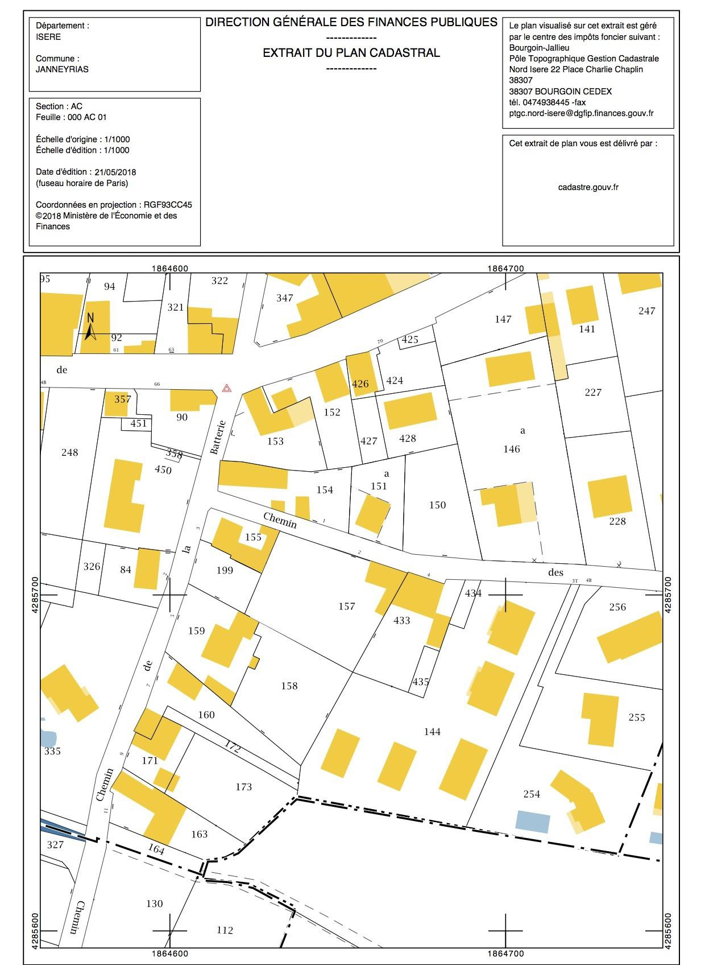

po

**C**

**B**

**A**

**DR2**

*1.2. -Projet de division*

*On vous demande de prendre connaissance du plan de division et d’apporter des précisions sur les termes juridiques.*

* + 1. Expliquer ce que signifie les mentions sur le projet de division du géomètre fourni (RES1i) :

*Mur présumé privatif*

|  |  |  |  |  |  |  |  |  |  |  |  |  |  |  |  |  |  |  |  |  |  |  |  |  |  |  |  |  |  |  |  |  |  |  |  |  |  |  |  |
| --- | --- | --- | --- | --- | --- | --- | --- | --- | --- | --- | --- | --- | --- | --- | --- | --- | --- | --- | --- | --- | --- | --- | --- | --- | --- | --- | --- | --- | --- | --- | --- | --- | --- | --- | --- | --- | --- | --- | --- |
|  |  |  |  |  |  |  |  |  |  |  |  |  |  |  |  |  |  |  |  |  |  |  |  |  |  |  |  |  |  |  |  |  |  |  |  |  |  |  |  |
|  |  | **Mur dont certains éléments (double pente en l’occurrence) permettent d’avoir des présomptions sur la possession (privatif).** | | | | | | | | | | | | | | | | | | | | | | | | | | | | | | | | | | | |  |  |
|  |  |  |  |

*Limite non garantie*

|  |  |  |  |  |  |  |  |  |  |  |  |  |  |  |  |  |  |  |  |  |  |  |  |  |  |  |  |  |  |  |  |  |  |  |  |  |  |  |  |
| --- | --- | --- | --- | --- | --- | --- | --- | --- | --- | --- | --- | --- | --- | --- | --- | --- | --- | --- | --- | --- | --- | --- | --- | --- | --- | --- | --- | --- | --- | --- | --- | --- | --- | --- | --- | --- | --- | --- | --- |
|  |  |  |  |  |  |  |  |  |  |  |  |  |  |  |  |  |  |  |  |  |  |  |  |  |  |  |  |  |  |  |  |  |  |  |  |  |  |  |  |
|  |  | **Limite n’ayant pas fait l’objet d’un bornage contradictoire, d’une division ou d’un alignement** | | | | | | | | | | | | | | | | | | | | | | | | | | | | | | | | | | |  |  |  |
|  |  |  |  |  |

* + 1. Identifier les noms des lots des fonds dominant et fonds servant de la servitude à créer :

*Fonds dominant*

|  |  |  |  |  |  |  |  |  |  |  |  |  |  |  |  |  |  |  |  |  |  |  |  |  |  |  |  |  |  |  |  |  |  |  |  |  |  |  |  |
| --- | --- | --- | --- | --- | --- | --- | --- | --- | --- | --- | --- | --- | --- | --- | --- | --- | --- | --- | --- | --- | --- | --- | --- | --- | --- | --- | --- | --- | --- | --- | --- | --- | --- | --- | --- | --- | --- | --- | --- |
|  |  |  |  |  |  |  |  |  |  |  |  |  |  |  |  |  |  |  |  |  |  |  |  |  |  |  |  |  |  |  |  |  |  |  |  |  |  |  |  |
|  |  |  |  |  | **Lot b ou partie b** | | | | | | | | | | | | | | | | | | | | | | | | | | | | | |  |  |  |  |  |
|  |  |  |  |  |  |  |  |  |  |

*Fonds servant*

|  |  |  |  |  |  |  |  |  |  |  |  |  |  |  |  |  |  |  |  |  |  |  |  |  |  |  |  |  |  |  |  |  |  |  |  |  |  |  |  |
| --- | --- | --- | --- | --- | --- | --- | --- | --- | --- | --- | --- | --- | --- | --- | --- | --- | --- | --- | --- | --- | --- | --- | --- | --- | --- | --- | --- | --- | --- | --- | --- | --- | --- | --- | --- | --- | --- | --- | --- |
|  |  |  |  |  |  |  |  |  |  |  |  |  |  |  |  |  |  |  |  |  |  |  |  |  |  |  |  |  |  |  |  |  |  |  |  |  |  |  |  |
|  |  |  |  |  | **Lot a ou partie 1** | | | | | | | | | | | | | | | | | | | | | | | | | | | | | | |  |  |  |  |
|  |  |  |  |  |  |  |  |  |

* + 1. Expliquer, en vous aidant de l’extrait cadastral, pourquoi le mur entre le Chemin des Burlanchères et le lot c (partie 3) a été prescrite comme privatif au lot c. Quelle procédure faut-il mettre en œuvre pour définir juridiquement cette limite ?

|  |  |  |  |  |  |
| --- | --- | --- | --- | --- | --- |
|  |  | **Sur l’extrait cadastral figure une information sur le mur (privatif à la parcelle AC- 157). De même, lors d’une limite entre une propriété privée et une route, un mur en limite est de fait assimilé à la propriété privée.**  **Pour valider cette limite il faudrait mettre en œuvre un alignement s’il s’agit du Domaine Public ou un Bornage s’il s’agit du Domain Privé (Chemin rural. Ici ce serait un alignement).** | |  |  |
|  |  |  |  |
|  |  |  |  |
|  |  |  |  |
|  |  |  |  |
|  | | | **DR3** | |  |

|  |  |  |  |  |
| --- | --- | --- | --- | --- |
| **BACCALAUREAT PROFESSIONNEL TECHNICIEN**  **GEOMETRE - TOPOGRAPHE** | **JANNEYRIAS** | | 1906-TGT T21 | |
| **E2: Technologie**  **U21 : ANALYSE D’UN DOSSIER** | | **PROPOSITION DE CORRIGE** | |
| **SESSION 2019** | **DUREE : 3 H 00** | **Coefficient : 2** | | **Page 3/7** |



1. *Etude du PLU*



|  |
| --- |
| **ANALYSE D’UN DOSSIER ETUDE 2**  **Identifier des contraintes liées au règlement du Plan Local d’Urbanisme** |
|  |
| **SITUATION PROFESSIONNELLE : Cabinet de géomètre expert**  Le projet de M. et Mme PLATRE sur la parcelle AC-157 est de détacher deux lots à bâtir (lot b et lot b). Vous étudiez le règlement du PLU de la commune pour déterminer les contraintes de l’opération. |
| **ON DONNE** :  RES1i Projet de division du Géomètre-Expert ;  RES4i Plan de zonage (zone cerclée pour faciliter la recherche) ; RES5i Règlement du PLU ;  DR4Tableau Récapitulatif ; DR5 Document réponse ; DR6 Plan de division. |
| **ON DEMANDE :**  Répondre précisément, en respectant les consignes, aux questions concernant les extraits des plans sur les documents réponses DR. |
| **ON EXIGE :**   * la zone est nommée précisément et sa légende est correctement retranscrite ; * l'article et les règles sont énoncés clairement ; * les contraintes sont dessinées soigneusement et en accord avec le PLU ; |

* 1. Indiquer quel zonage du PLU s’applique sur la parcelle concernée pour le projet de lotissement.

|  |  |  |  |  |  |  |  |  |
| --- | --- | --- | --- | --- | --- | --- | --- | --- |
|  |  |  |  | **Zone Uc** |  |  |  |  |
|  |  |  |  |  |  |  |  |
|  |  |  |  |  |  |  |  |

* 1. Indiquer, pour un bâtiment principal et pour une annexe, quel article et quelle(s) distance(s) permet(tent) de définir :
     1. le retrait par rapport au Chemin des Burlanchères,
     2. le retrait par rapport aux limites séparatives
     3. l’implantation des constructions les unes par rapport aux autres

L’ensemble de vos réponses seront consignées dans le tableau récapitulatif DR4 suivant :

|  |  |  |  |  |  |
| --- | --- | --- | --- | --- | --- |
|  | Article du PLU | Règle pour un Bâtiment principal | Règle pour une Annexe | |  |
| Retrait minimal par rapport à la voirie (m) | **Uc 6** | **5** | **5** | |  |
| Retrait minimal par rapport à aux limites séparatives (m) | **Uc 7** | **D sup à 4m et sup à h/2** | **En limite si h<3.50m**  **sinon 4 m** | |  |
| l’implantation des constructions les unes par rapport aux autres | **Uc 8** | **4m entre deux bâtiments non contigus** | | |  |
|  | | | | **DR4** | |

2.3 Reporter à l’échelle sur le document DR6 l’ensemble des données du tableau DR4, pour les lot b et c. Les retraits devront être cotés au décimètre.

**DR5**

|  |  |  |  |  |
| --- | --- | --- | --- | --- |
| **BACCALAUREAT PROFESSIONNEL TECHNICIEN**  **GEOMETRE - TOPOGRAPHE** | **JANNEYRIAS** | | 1906-TGT T21 | |
| **E2: Technologie**  **U21 : ANALYSE D’UN DOSSIER** | | **PROPOSITION DE CORRIGE** | |
| **SESSION 2019** | **DUREE : 3 H 00** | **Coefficient : 2** | | **Page 4/7** |

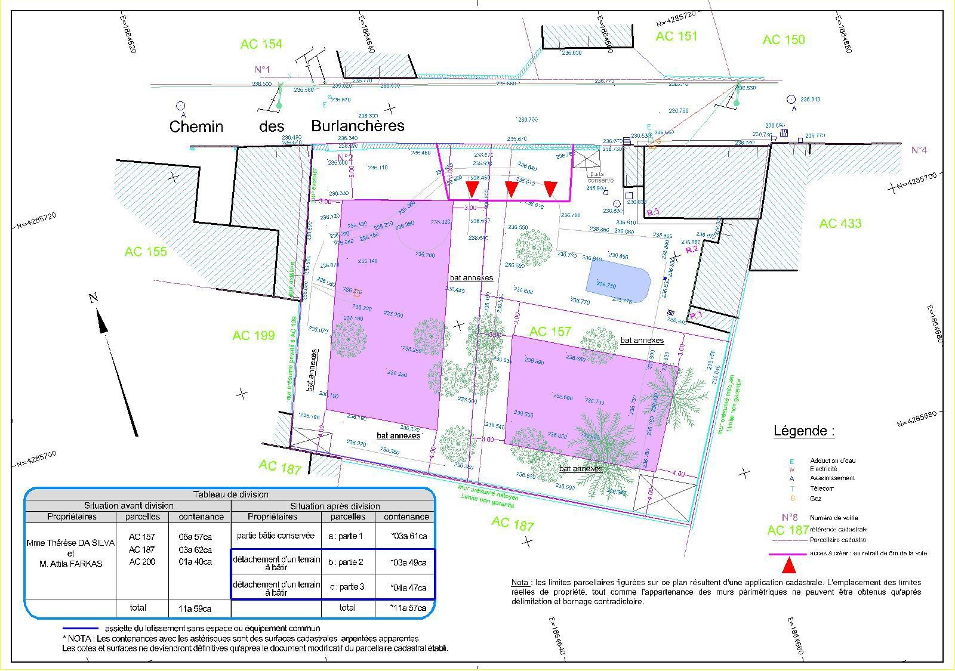

**DR6**

|  |  |  |  |  |
| --- | --- | --- | --- | --- |
| **BACCALAUREAT PROFESSIONNEL TECHNICIEN**  **GEOMETRE - TOPOGRAPHE** | **JANNEYRIAS** | | 1906-TGT T21 | |
| **E2: Technologie**  **U21 : ANALYSE D’UN DOSSIER** | | **PROPOSITION DE CORRIGE** | |
| **SESSION 2019** | **DUREE : 3 H 00** | **Coefficient : 2** | | **Page 5/7** |

1. Gérer un projet de réalisation d’ouvrages



|  |  |
| --- | --- |
| **ANALYSE D’UN DOSSIER**  **Gérer un projet de réalisation d’ouvrages** | **ETUDE 3** |
|  | |
| **SITUATION PROFESSIONNELLE : Cabinet de géomètre expert**  Les acquéreurs des deux lots à bâtir appartenant à M. et Mme PLATRE. Ils s’interrogent sur la réalisation des ouvrages sur leurs deux futurs lots, notamment les ouvrages de fondation à réaliser sur les constructions futures et la rétention des eaux pluviales nécessaire. Vous étudiez les contraintes topographiques et vous dimensionnez les ouvrages pour déterminer la faisabilité technique de l’opération. | |
| **ON DONNE** : | |
| RES5i Règlement du PLU ; | |
| RES6i Etude géotechnique ; | |
| RES7i Plan des forages ; | |
| DR7 Document réponse ; | |
| DR8 Document réponse ; | |
| DR9 Abaque pour dimensionner un ouvrage de rétention. | |
| **ON DEMANDE :**  Répondre précisément, en respectant les consignes, aux questions concernant les extraits des plans sur les documents réponses DR. | |
| **ON EXIGE :**   * les renseignements sont lisibles sur les documents graphiques ; * le coefficient de ruissellement est défini à deux décimales ; * les traits sur l’abaque sont en vert, d’une épaisseur maximale de 0,5mm. | |

* 1. *Choisir une méthode de gestion des eaux pluviales et des ouvrages nécessaires*



*Dans cette partie, l’objectif est de définir quelle méthode de gestion des Eaux Pluviales peut être retenue et quels ouvrages de fondations sont nécessaires.*

* + 1. La Mairie impose la méthode de l’infiltration des Eaux Pluviales sur les lots b et c. Retrouver l’article du Règlement du PLU (RES5i) qui justifie cette demande.

|  |  |  |  |  |  |  |  |  |  |  |  |  |  |  |  |  |  |  |  |  |  |  |  |  |  |  |  |  |  |  |  |  |  |  |  |  |  |  |  |
| --- | --- | --- | --- | --- | --- | --- | --- | --- | --- | --- | --- | --- | --- | --- | --- | --- | --- | --- | --- | --- | --- | --- | --- | --- | --- | --- | --- | --- | --- | --- | --- | --- | --- | --- | --- | --- | --- | --- | --- |
|  |  |  |  |  |  |  |  |  |  |  |  |  |  |  |  |  |  |  |  |  |  |  |  |  |  |  |  |  |  |  |  |  |  |  |  |  |  |  |  |
|  |  |  |  |  |  | **Article Uc 4 : Les eaux pluviales des constructions ou activités créées (toitures, cours étanches, parkings…) seront collectées et infiltrées sur les terrains concernés par les constructions ou activités créées au moyen de dispositifs individuels a la charge du propriétaire** | | | | | | | | | | | | | | | | | | | | | | | | | | |  |  |  |  |  |  |  |
|  |  |  |  |  |  |  |  |  |  |  |  |  |
|  |  |  |  |  |  |  |  |  |  |  |  |  |
|  |  |  |  |  |  |  |  |  |  |  |  |  |
|  |  |  |  |  |  |  |  |  |  |  |  |  |
|  |  |  |  |  |  |  |  |  |  |  |  |  |

* + 1. Expliquer, en s’appuyant sur l’extrait de l’étude géotechnique RES6i, si la méthode préconisée par la Mairie est réalisable.

|  |  |  |  |  |  |  |  |  |  |  |  |  |  |  |  |  |  |  |  |  |  |  |  |  |  |  |  |  |  |  |  |  |  |  |  |  |  |  |  |
| --- | --- | --- | --- | --- | --- | --- | --- | --- | --- | --- | --- | --- | --- | --- | --- | --- | --- | --- | --- | --- | --- | --- | --- | --- | --- | --- | --- | --- | --- | --- | --- | --- | --- | --- | --- | --- | --- | --- | --- |
|  |  |  |  |  |  |  |  |  |  |  |  |  |  |  |  |  |  |  |  |  |  |  |  |  |  |  |  |  |  |  |  |  |  |  |  |  |  |  |  |
|  |  |  |  |  |  | **Le rapport Géotechnique stipule que la méthode d’infiltration n’est pas faisable.** | | | | | | | | | | | | | | | | | | | | | | | | | |  |  |  |  |  |  |  |  |
|  |  |  |  |  |  |  |  |  |  |  |  |  |  |
|  |  |  |  |  |  |  |  |  |  |  |  |  |  |
|  |  |  |  |  |  |  |  |  |  |  |  |  |  |
|  |  |  |  |  |  |  |  |  |  |  |  |  |  |
|  |  |  |  |  |  |  |  |  |  |  |  |  |  |  |  |  |  |  |  |  |  |  |  |  |  |  |  |  |  |  |  |  |  |  |  |  |  |  |  |

* + 1. L’acquéreur du lot c demande s’il peut construire son projet d’habitation avec une fondation de 2,0m de profondeur. Répondre à la faisabilité de cette demande l’aide du document RES6i et du document RES7i.

|  |  |  |  |  |  |  |  |  |  |  |  |  |  |  |  |  |  |  |  |  |  |  |  |  |  |  |  |  |  |  |  |  |  |  |  |  |  |  |  |
| --- | --- | --- | --- | --- | --- | --- | --- | --- | --- | --- | --- | --- | --- | --- | --- | --- | --- | --- | --- | --- | --- | --- | --- | --- | --- | --- | --- | --- | --- | --- | --- | --- | --- | --- | --- | --- | --- | --- | --- |
|  |  |  |  |  |  |  |  |  |  |  |  |  |  |  |  |  |  |  |  |  |  |  |  |  |  |  |  |  |  |  |  |  |  |  |  |  |  |  |  |
|  |  |  |  |  |  |  | **Sur le lot c a été réalisé le sondage n°1. Ce sondage indique que les fondations doivent avoir une profondeur minimale de 1,5m. Le projet sur le lot c avec une profondeur de 2m est donc réalisable.** | | | | | | | | | | | | | | | | | | | | | | | | | |  |  |  |  |  |  |  |
|  |  |  |  |  |  |  |  |  |  |  |  |  |  |
|  |  |  |  |  |  |  |  |  |  |  |  |  |  |
|  |  |  |  |  |  |  |  |  |  |  |  |  |  |
|  |  |  |  |  |  |  |  |  |  |  |  |  |  |
|  |  |  |  |  |  |  |  |  |  |  |  |  |  |
|  |  |  |  |  |  |  |  |  |  |  |  |  |  |  |  |  |  |  |  |  |  |  |  |  |  |  |  |  |  |  |  |  |  |  |  |  |  |  |  |

**DR7**

|  |  |  |  |  |
| --- | --- | --- | --- | --- |
| **BACCALAUREAT PROFESSIONNEL TECHNICIEN**  **GEOMETRE - TOPOGRAPHE** | **JANNEYRIAS** | | 1906-TGT T21 | |
| **E2: Technologie**  **U21 : ANALYSE D’UN DOSSIER** | | **PROPOSITION DE CORRIGE** | |
| **SESSION 2019** | **DUREE : 3 H 00** | **Coefficient : 2** | | **Page 6/7** |





3.2 *Dimensionner un ouvrage de rétention des Eaux Pluviales*

*Dans cette partie, l’objectif est de dimensionner l’ouvrage à positionner sur les lots à bâtir.*



*3.2.1* Compléter les parties grisées le tableau DR8 à l’aide du tableau de division présent dans le plan RES1 et de la formule suivante : *Superficie active = Superficie * Coefficient de ruissellement.*

3.2.2 Calculer le coefficient de ruissellement du lot b (Crb) et du lot c (Crc) à l’aide de la formule suivante :

Coefficient de Ruissellement = Superficie Active

Superficie totale

*Le débit de fuite obtenu à partir de ces données est de 7 mm/h*

3.2.3 Tracer en vert sur l’abaque DR9 le débit de fuite et la capacité de stockage liée à ce débit de fuite en REGION I pour une période de retour de 10 ans. Retranscrire le résultat

**La capacité spécifique est de 20.3 mm**

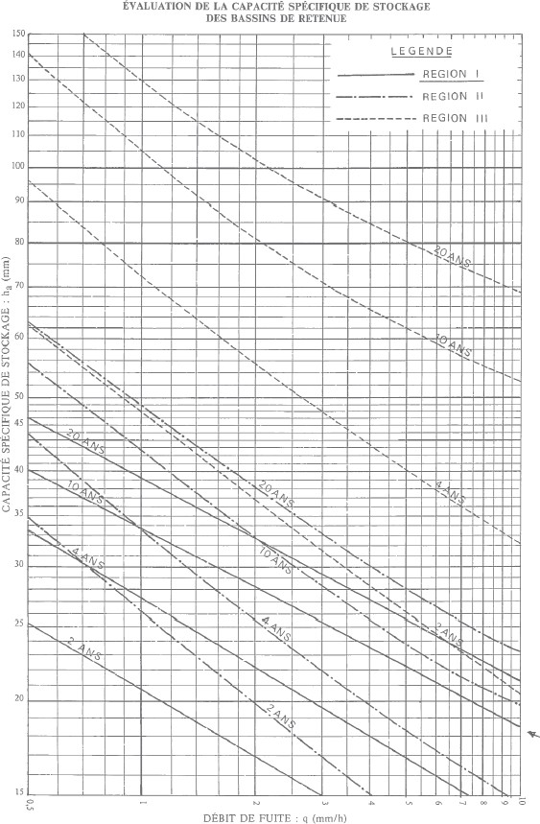

**DR9**

**DR8**

|  |  |  |  |
| --- | --- | --- | --- |
| **Nature superficielle du bassin versant du lot b** | **Coefficient de ruissellement Cr** | **Superficie** | **Superficie active** |
| Jardins, | 0,2 | **209 m²** | **41,8 m²** |
| Parkings et accès | 0,7 | 50 m² | **35 m²** |
| Bâtiment à construire | 0,9 | 90 m² | **81 m²** |
| Total |  | **349 m²** | **157,8 m²** |

|  |  |  |  |
| --- | --- | --- | --- |
| **Nature superficielle du bassin versant du lot c** | **Coefficient de ruissellement Cr** | **Superficie** | **Superficie active** |
| Jardins, | 0,2 | **287 m²** | **57,4 m²** |
| Parkings et accès | 0,7 | 60 m² | **42 m²** |
| Bâtiment à construire | 0,9 | 100 m² | **90 m²** |
| Total |  | **447 m²** | **189.4 m²** |

|  |  |  |  |  |  |  |  |
| --- | --- | --- | --- | --- | --- | --- | --- |
|  |  |  | **Cr b = 157,8 / 349 = 0,45**  **Cr c = 189,4 / 447 = 0,42** |  |  |  |  |
|  |  |  |  |  |  |  |
|  |  |  |  |  |  |  |

|  |  |  |  |  |
| --- | --- | --- | --- | --- |
| **BACCALAUREAT PROFESSIONNEL TECHNICIEN**  **GEOMETRE - TOPOGRAPHE** | **JANNEYRIAS** | | 1906-TGT T21 | |
| **E2: Technologie**  **U21 : ANALYSE D’UN DOSSIER** | | **PROPOSITION DE CORRIGE** | |
| **SESSION 2019** | **DUREE : 3 H 00** | **Coefficient : 2** | | **Page 7/7** |